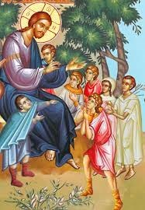
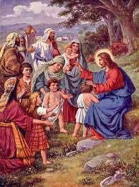
Ο Ιησούς αγαπά τα παιδιά... ...και τα θέλει κοντά Του!
Θα ήθελα να συνεργαστείτε με την οικογένεια σας και ζητήστε να σας γράψουν αυτά που θα θέλατε να ΤΟΥ πείτε!

